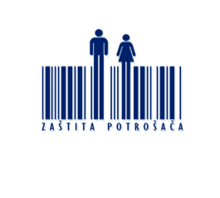
REPUBLIKA HRVATSKA
MINISTARSTVO GOSPODARSTVA,
PODUZETNIŠTVA I OBRTA

6. Ciklus edukacija namijenjenih udrugama za zaštitu potrošača RH
„Edukacija o prijavi natječaja u sklopu Europskog socijalnog fonda udruge na području zaštite potrošača“
Nacionalna zaklada za razvoj civilnog društva

Ministarstvo gospodarstva, poduzetništva i obrta, Kino dvorana
22. ožujka 2019. godine

PROGRAM
10:00 – 16:30

09:30 – 10:00 | Dolazak sudionika i registracija
10:00 – 10:45 | Predstavljanje i upoznavanje/uvodni dio
10:45 – 11:00 | Stanka
11:00 – 11:30 | Uvod u ESI fondove, prezentacija
11:30 – 12:30 | Priprema i ugovaranje poziva
12:30 – 13:00 | Pozivi u tijeku i najavi
13:00 – 14:00 | Stanka za ručak
14:00 – 15:00 | Natječajna dokumentacija (+ primjeri)
15:00 – 16:00 | Najčešće pogreške
16:00 – 16:30 | Zaključci i zatvaranje

